1. **GIỚI THIỆU CHUNG**
2. **Ý tưởng – Sản phẩm**
3. Khảo sát thị trường và tình trạng thị trường.

* Khảo sát từ Chi cục thú y TP.HCM năm 2009, ông Khương Trần Phúc Nguyên, Trưởng Trạm phòng chống dịch – Kiểm dịch động vật cho biết 250,000 hộ thì có 120000 hộ có nuôi chó, mèo và tổng số con trên 200,000 con. Theo thông số này so với năm 2009 là một con số rất lớn.
* Với sự phát triển của mạng xã hội thì việc truyền cảm hứng thích thú với chó, mèo cũng dễ dàng. Và số lượng người thích chó mèo ngày một tăng nhanh. 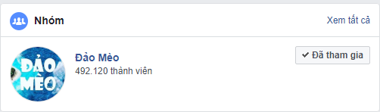
* Ở Nhật Bản, từ năm 2003, lượng thú cưng thậm chí đã vượt hơn số trẻ em dưới 16 tuổi tại đất nước này. Hàn Quốc, tính đến cuối năm 2015, đã có hơn 10 triệu người sở hữu thú cưng. Còn tại Trung Quốc, năm nay, số lượng chó cảnh cũng tăng đến 27,4 triệu con, đứng thứ ba trên thế giới sau Mỹ và Brazil.
* Theo nghiên cứu của Hãng Nghiên cứu thị trường IDTechEx, đến năm 2019, thị trường vật dụng cho thú cưng sẽ chạm mốc 2,6 tỷ USD. Ở Mỹ, năm 2015, ước tính tổng chi phí dành cho vật nuôi đã lên đến gần 100 tỷ USD. Con số này ở Trung Quốc là khoảng 14,2 tỷ USD, ở Hàn Quốc là 3 tỷ USD vào năm 2015 và sẽ lên đến 5 tỷ USD vào năm 2020. Thị trường Đông Nam Á xếp tiếp theo với giá trị đạt 1 tỷ USD. Theo Euromonitor International, thị trường châu Á - Thái Bình Dương đạt mức tăng trưởng chậm nhưng ổn định trong nhiều năm qua.
* Tỷ lệ tìm kiếm "đồ chơi cho chó, mèo" trên Google chỉ tăng chứ không giảm. Google Trends cũng cho biểu đồ nhu cầu sở hữu chó con tăng ổn định theo thời gian.

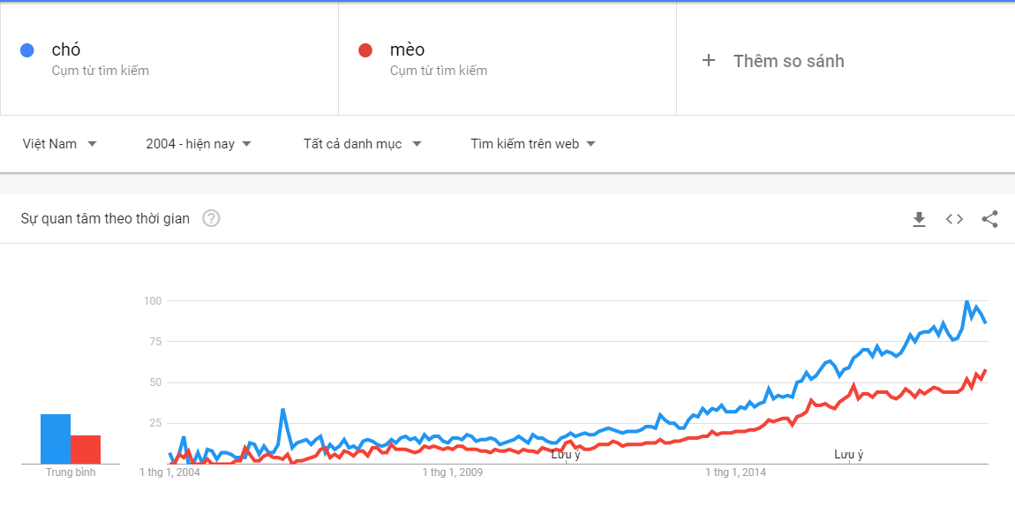

* Ở Trung Quốc, bình quân một người phải chi 40 - 60 CNY/ngày để trông nom một chú chó và thậm chí là đến 100 CNY/ngày với chó lớn.
* Về thực phẩm cho thú cưng, ở Mỹ, trong hơn mười năm qua, doanh số bán ra đã tăng gần gấp đôi, đạt 22 tỷ USD và dự kiến sẽ tiếp tục tăng trong vòng 5 năm tới với tỷ lệ cộng gộp hằng năm đạt 2,5%.
* Các thông số trên cho thấy hiện nay hầu như gia đình nào cũng nuôi ít nhất một con chó hoặc một con mèo. Và số lượng người yêu thích chó, mèo ngày một tăng. Vì thế nhu cầu chăm sóc cho chúng cũng là rất thiết yếu. Cho nên chúng tôi sẽ thiết lập một website kinh doanh các sản phẩm dành riêng cho chó, mèo.

1. Sản phẩm

* Đa dạng sản phẩm, từ thức ăn, dụng cụ vệ sinh, đồ chơi, phụ kiện làm đẹp,…Sản phẩm lấy từ các thương hiệu uy tín, phổ biến như Fitmin Cat Purity, Rayal Canin,… Cam kết bán hàng hóa chính hãng, hàng nhập khẩu có nguồn gốc xuất xứ, uy tín trên thế giới.

1. **MÔ HÌNH KINH DOANH**
2. **Hình thức kinh doanh**

* Mô hình sử dụng hình thức kinh doanh online thông qua website thương mại điện tử. Website được thiết kế để bán hàng, có giỏ hàng bên trong website, có thể thanh toán trực tuyến trực tiếp bên trong website. Mô hình kinh doanh online thuận tiện hơn bán hàng truyền thống rất nhiều. Cắt giảm các chi phí mặt bằng, nhân công.

1. **Phân tích SWOT**

* **Điểm mạnh:**
* Hàng hóa chính hãng, hàng nhập khẩu có nguồn gốc xuất xứ, uy tín trên thế giới.
* Sản phẩm đa dạng, nhiều mẫu và loại.
* Hệ thống quản lý khách hàng tập trung.
* Tư vấn khách hàng nhiệt tình, thân thiệt, có dịch vụ hỗ trợ khách hàng hàng tháng.
* Giải quyết đơn hàng nhanh chóng.
* Có kinh nghiệm trong việc bán hàng.
* **Điểm yếu:**
* Thị trường mới nên cần thời gian để mọi người biết đến.
* Đội ngũ xây dựng hệ thống còn chưa chuyên nghiệp.
* **Cơ hội:**
* Đối thủ cạnh tranh ít.
* Thị trường sản phẩm cho thú cưng đang phát triển.
* **Thách thức:**
* Các đối thủ cạnh tranh đã đi trước đã có lòng tin từ khách hàng.

1. **Mô hình doanh thu**

* Trong 2-3 năm đầu: Thu lợi nhuận thông qua việc bán sản phẩm.
* 4 năm sau khi thu được một lượng khách hàng than thiết ổn định và lượng truy cập nhiều tiếng hành cho treo quảng cáo trên website và thu tiền hàng tháng.

1. **Đối tượng khách hàng**

* Các cá nhân có nuôi chó, mèo là đối tượng khách hàng chính.

1. **Hoạt động chính**
2. **Cách tiếp thị mới**

* Sau khi xây dựng xong hệ thống website bán hàng tiến hành tạo fanpage và đăng tải videos/clips về chó mèo.
* Đăng tải các thông điệp liên quan đến bảo vệ chó mèo, thông điệp lên án việc bạo hành động vật. Gián tiếp quảng cáo thương hiệu trong thông điệp.
* Đăng bài vào nhóm Đảo Mèo và xin quyền bán sản phẩm chi trả một ít phí cho đội ngũ quản trị viên. Từ đó ta sẽ nhắm trực tiếp đến lượng khách hàng tiềm năng rất lớn và tiết kiệm một lượng chi phí chạy quảng cáo.
* Tạo kênh youtube và đăng tải các videos xoay quanh 1 vài con mèo của mình. Ví dụ như Nala cat. Và gián tiếp quảng bá thương hiệu.

1. **Cách tiếp thị lại**

* Đăng ngẫu nhiên một loại sản phẩm nào đó lên fanpage, nhóm yêu thích chó mèo.
* Liên hệ với khách hàng đã từng mua sản phẩm và tư vấn sản phẩm, dịch vụ lôi kéo quay lại.
* Gửi các voucher, ưu đãi, chương trình khuyến mãi qua email cho các khách hàng thân thiết.

1. **Các nguồn lực chính**

* Nhân viên chăm sóc khách hàng.
* Hệ thống quản lý đơn hàng, tin nhắn, khách hàng.
* Đội ngũ developer.

1. **Kênh phân phối**

* Facebook, Youtube
* Dự kiến phân phối sang zalo, intagram

1. **Hình thức thanh toán**

Các hình thức thanh toán dự kiến:

Đối với khách mua trực tiếp trên website:

* COD (Cash on Delivery) – Thanh toán khi nhận hàng
* Chuyển khoản 100% hóa đơn

Đối với khách mua qua facebook,zalo,….

* COD

1. **Phương thức giao hàng**

Sử dụng dịch vụ từ bên thứ 3:

* Giao hàng thường nội thành : Free Shipping.
* Giao hàng liên tỉnh và ngoại thành: Phí: Chuyển khoản = 15,000đ phí giao đến dv vận chuyển + Phí vận chuyển.

Giao hàng ngay lập tức (trong vòng 1 tiếng) áp dụng cho nội thành:

* Sử dụng: Grabike, Uber, Facebook Group Shiper… . Tính thêm 20,000đ.

1. **Link source code github**

- <https://github.com/locpt1997/ESD-UIT>